W celu sprawdzenia danych, które się nie skopiowały do umowy na 2017 r. należy:
- Zalogować się do portalu świadczeniodawcy
- Wybrać „Raport z utworzenia szablonu umowy”, który znajduje się w części „Umowy na realizację świadczeń”
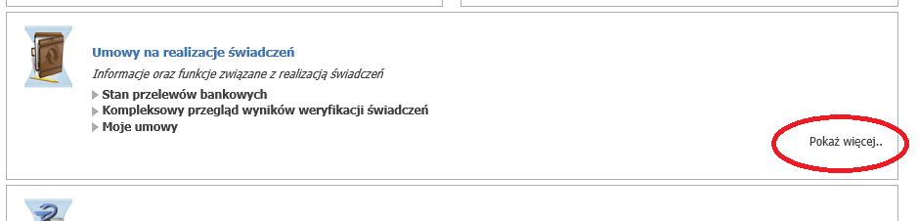

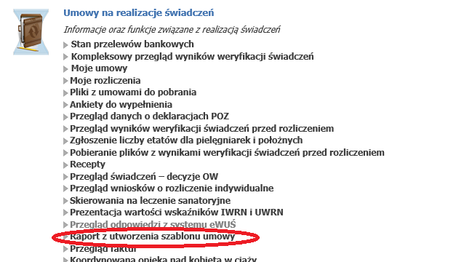

- Wybrać 2017 r.
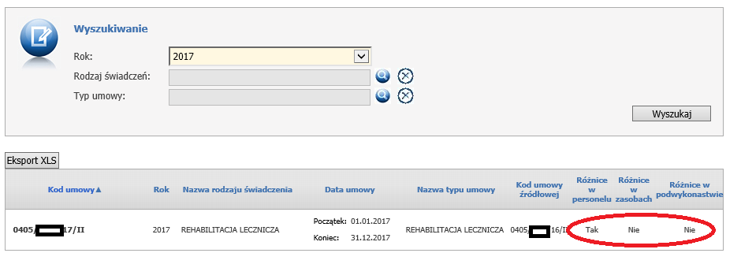
W efekcie otrzymamy listę stworzonych szablonów umów na 2017 r. z informacją czy występują w nim różnice w stosunku do 2016 r. w zakresie personelu, zasobów oraz podwykonawstwa.

- W przypadku zidentyfikowanych różnic należy „wejść” w dany szablon (kliknąć w nr umowy na 2017 r.) i sprawdzić co i dlaczego w zakresie personelu, zasobów, i podwykonawstwa się nie skopiowało.
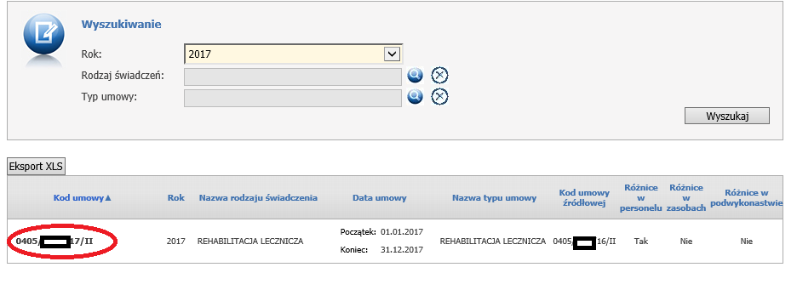

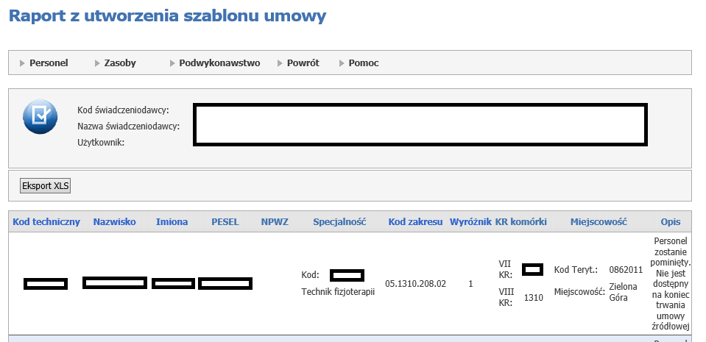

- W przypadku zidentyfikowania zasobu, personelu lub podwykonawstwa, który powinien występować w umowie na 2017 r., a się nie skopiował należy po wyeliminowaniu przyczyny nieskopiowania dodać stosowne zgłoszenie w „Aneksowaniu umów”.
